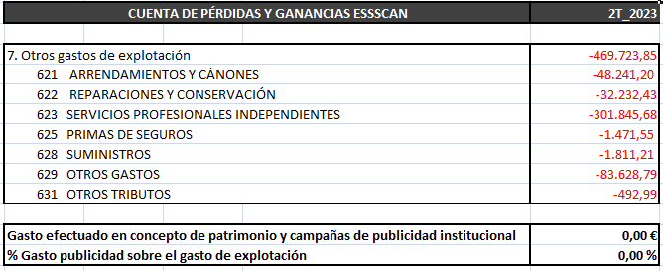
Última actualización: 27/11/2023

GASTOS A 2T_2023 EFECTUADOS EN CONCEPTO DE PATROCINIO Y CAMPAÑAS DE PUBLICIDAD INSTITUCIONAL. PORCENTAJE SOBRE EL TOTAL DE GASTOS DE EXPLOTACIÓN.

